**Viernes**

**23**

**de Abril**

**Segundo de Secundaria**

**Matemáticas**

*Potencia de un exponente entero negativo II*

***Aprendizaje esperado:*** *Resuelve problemas de potencias con exponente entero y aproxima raíces cuadradas.*

***Énfasis:*** *Dar sentido y significado a potencias de exponente entero negativo.*

**¿Qué vamos a aprender?**

En esta sesión, profundizarás en la resolución de problemas de potencias con exponente entero negativo. Para ello, analizarás situaciones de la vida cotidiana y le darás sentido y significado a este tipo de problemas.

**¿Qué hacemos?**

Reflexiona en lo siguiente: ¿has oído hablar de los microorganismos?

Estos son organismos que por su tamaño son imperceptibles al ojo humano y para poderlos observar es necesario hacerlo a través de microscopios. Una de sus características es que se reproducen muy rápidamente. Algunos de estos pueden ser los microbios, las arqueas y los hongos. Los microorganismos pueden ser perjudiciales para la salud y en ocasiones pueden causar la muerte. Los virus generalmente no se consideran seres vivos, por lo que tampoco entran en la clasificación de los microorganismos, aunque su tamaño también es muy pequeño. ¿Te has preguntado el tamaño promedio que pueden tener las bacterias o los virus?

Después de esta breve información, da respuesta a la siguiente situación.

**Situación: los virus y las bacterias.**

El tamaño promedio de un virus es de 2 por 10 a la -8 milímetros, y el de una bacteria es 2 por 10 a la -6 milímetros.

Dados los tamaños del virus y la bacteria, ¿cuál de ellos es más grande?, ¿qué exponente le corresponde al de mayor tamaño?, ¿y qué exponente al de menor tamaño?, ¿qué significado tendrá el exponente negativo?

Antes de continuar con la resolución del problema, piensa sobre qué significado tendrá el exponente negativo en una potencia. Para comenzar a profundizar en ello, realiza la siguiente actividad. En ella aplicarás la regla o propiedad del cociente de potencias con la misma base que se trabajó en la sesión anterior.

Los cocientes que vas a calcular son:

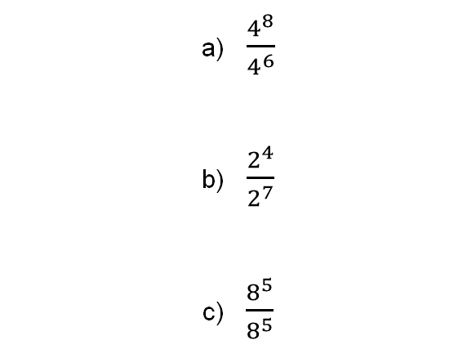

La regla se expresa de la siguiente forma:

*“El cociente de potencias de la misma base, es igual a la base elevada a la potencia que resulta de restar el exponente del dividendo menos el exponente del divisor”.*



En el inciso “a”, se tiene el cociente 4 a la 8 entre 4 a la 6. En esta igualdad, se puede afirmar que en el dividendo se multiplica el 4, que es la base de la potencia, 8 veces por sí mismo, y en el divisor, el 4 es multiplicado 6 veces por sí mismo. Enseguida se divide un factor del dividendo entre un factor del divisor con lo que se obtienen 8 factores que son 6 divisiones de 4 entre 4 y dos factores 4. Como 4 entre 4 es igual a 1, entonces se obtiene 1 por 1, por 1, por 1, por 1, por 1, por 4, por 4. De donde se obtiene 4 x 4 y esto es igual a 4 al cuadrado.

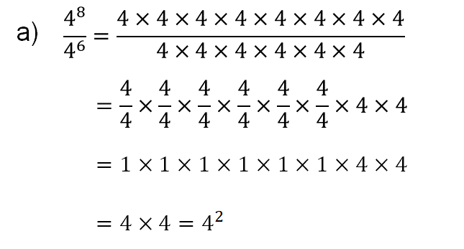

Ahora, si se utiliza la generalización de “a” elevada a la “m” entre “a” elevada a la “n” es igual a “a” elevada a la “m” menos “n”, se tiene que el cociente 4 a la 8 entre 4 a la 6 es igual a 4 a la 8 menos 6, por lo tanto, el resultado es 4 al cuadrado.

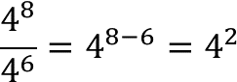

Como se puede observar, se obtiene el mismo resultado que con el procedimiento anterior.

Ahora, para el inciso “b”, el cociente 2 a la cuarta entre 2 a la séptima es igual a 2 por 2, por 2, por 2, por 1 entre 2 por 2, por 2, por 2, por 2, por 2, por 2; en el dividendo se multiplica 4 veces al 2 y se aplica la propiedad del neutro multiplicativo y en el divisor se multiplica 7 veces el 2.

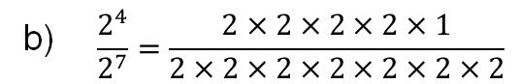

A continuación se tiene que esto es igual a tener la división de 2 entre 2 multiplicándose 4 veces por la división de 1 entre 2 por 2, por 2; de aquí se obtiene que esto es igual a 1 por 1, por 1, por 1, por el cociente indicado de 1 entre 2 por 2, por 2. Aplicando nuevamente la propiedad del neutro multiplicativo se obtiene 1 entre 2 por 2, por 2 lo que es igual a 1 entre 2 al cubo, igual a un octavo.

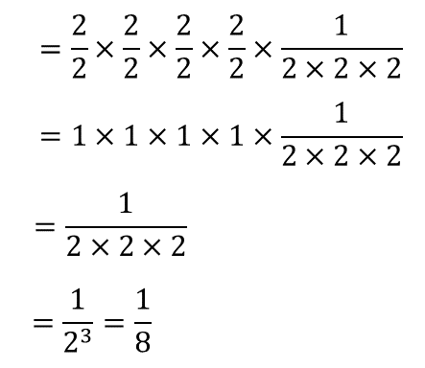

¿Por qué se incluyó en el dividendo el factor 1? Se hizo esto para separar los factores que se simplifican de los factores que permanecen, teniendo presente que cuando se multiplica cualquier número por 1, se obtiene como producto al mismo número.

Se incluye al 1 sólo para justificar el procedimiento y se puede usar cuando el número de factores del dividendo sea menor que el número de factores del divisor.

Ahora, utilizando la propiedad del cociente de potencias de la misma base, se tiene el cociente de 2 a la cuarta entre 2 a la séptima es igual a la potencia de base 2 elevado al exponente de 4 menos 7, que es igual a 2 elevado al exponente 3 negativo.

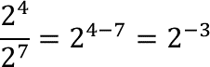

Después, si se utilizan los resultados de ambos procedimientos, se observa que primero se obtuvo que 2 a la cuarta entre 2 a la séptima es igual a 1 entre 2 al cubo. Posteriormente para la misma división de 2 a la cuarta entre 2 a la séptima se obtuvo 2 elevado al exponente -3.

Entonces, por la propiedad transitiva, se tiene que 2 elevado al exponente -3 es igual a 1 entre 2 al cubo.

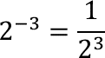

Reflexiona: ¿qué relación encuentras entre los miembros de esta última igualdad? Continúa avanzando para que más adelante ratifiques tu respuesta.

Finalmente, en la división del inciso “c”, se tiene que 8 elevado a la 5 entre 8 elevado a la 5, es igual a 8 multiplicado 5 veces por sí mismo entre 8 multiplicado 5 veces por sí mismo. Si se divide un factor del dividendo entre un factor del divisor, se tienen 5 cocientes indicados multiplicados entre sí, de 8 entre 8. De cada división se obtiene 1, lo que hace que esa división sea igual a 1 por 1, por 1, por 1, por 1, igual a 1.

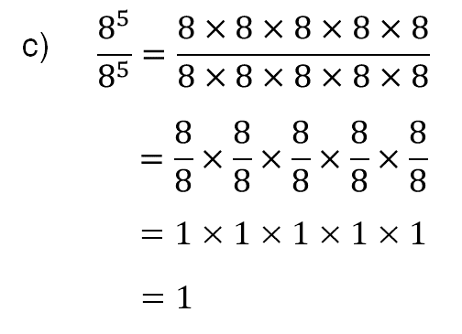

Si se aplica la propiedad de cocientes de la misma base se tiene que 8 elevado a la 5 entre 8 elevado a la 5, es igual a 8 elevado la 5 menos 5, que es igual a 8 elevado al exponente cero.

Ahora, si se consideran los resultados de ambos procedimientos, se tiene que 8 elevado a la 5 entre 8 elevado a la 5, es igual a 8 elevado al exponente cero y que también, 8 elevado a la 5 entre 8 elevado a la 5, igual a 1. Entonces se puede deducir que 8 elevado la cero es igual a 1.



¿Qué piensas sobre este resultado? Analiza los exponentes de las potencias originales, los exponentes de las potencias resultantes y el valor que se obtuvo para continuar avanzando en el cumplimiento del propósito de esta sesión.

Observa los resultados de los cocientes y responde la siguiente pregunta: ¿cómo son los exponentes de las potencias del dividendo y divisor y qué relación hay con su resultado?

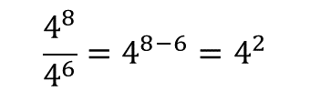

En la división del inciso “a”, el exponente de la potencia del dividendo es mayor que el exponente del divisor, y se obtuvo en la potencia del resultado un exponente mayor que cero, es decir, positivo.



En la división del inciso “b”, el exponente de la potencia del dividendo es menor que el exponente de la potencia del divisor, y en el cociente se obtiene una potencia con exponente negativo, es decir, menor que cero.

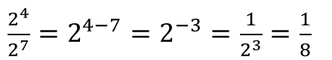

En este caso, se sabe que el cociente con exponente negativo también se puede expresar como un cociente en forma de una fracción unitaria, es decir, con numerador 1 y con el denominador igual al cociente obtenido anteriormente, pero con exponente positivo. Por lo tanto:



En el caso de la división del inciso “c”, los exponentes de la potencia del dividendo y del divisor son iguales, por lo que se obtuvo un cociente con exponente igual a cero.

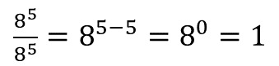

En este caso se observa que el cociente también resulta con resultado 1. Por lo tanto:



Lo anterior se puede expresar simbólicamente, considerando la expresión de la regla general del cociente de potencias de la misma base.

1. Si “m” es mayor que “n”, entonces “m” menos “n” es mayor que cero, es decir, el resultado es un exponente positivo.



1. Si “m” es menor que “n”, entonces “m” menos “n” es menor que cero, es decir, el exponente es negativo.



1. Si “m” es igual a “n”, entonces “m” menos “n” es igual a cero, de aquí se puede suponer que todo número (excepto cero) elevado a la potencia cero es igual a 1.



Pero ¿qué significa que el exponente resultante sea un número negativo? Para esto revisa los siguientes casos.

Para obtener un exponente negativo, ¿cómo deben ser los exponentes de las potencias? Como se vio anteriormente, el cociente de 2 a la cuarta entre 2 a la séptima, es igual a 2 elevado al exponente 3 negativo.



Para que el cociente de dos potencias de la misma base tenga exponente negativo, el exponente del dividendo debe ser menor que el exponente del divisor.

Analiza otros dos ejemplos resueltos, en ellos se aplicó la regla general de cocientes de potencias de la misma base, así como el resultado en forma de fracción unitaria, como en el ejercicio de la actividad anterior.

Primero se calcula el cociente de las potencias 3 a la 6 entre 3 a la 10, que es igual a 3 a la 6 menos 10, igual a la potencia 3 elevado al exponente 4 negativo, que también es igual a 1 entre 3 elevado al exponente 4.

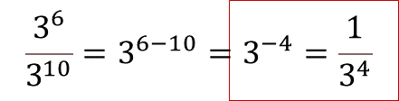

El otro cociente es el resultado de 10 elevado a la 9, entre 10 elevado a la 11; que es igual a 10 elevado a la 9 menos 11, resultando en la potencia 10 elevado al exponente 2 negativo, que también es igual a 1 entre 10 al cuadrado.

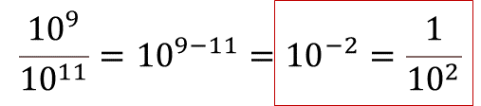

Reflexiona: ¿qué notas en los valores que están en el recuadro?

Seguramente te diste cuenta de que, a través de algunos ejercicios, se encontró que una potencia de exponente negativo es equivalente a una fracción unitaria, es decir, una fracción con numerador igual a 1 y en el denominador, se tiene la potencia de exponente simétrico, es decir, el recíproco de la potencia, pero con exponente positivo. Esto aplica para cualquier base diferente de cero.



Continúa. Ahora: ¿cómo se puede escribir también una potencia negativa de base 10? Por ejemplo, 10 elevado al exponente 3 negativo y 10 elevado al exponente 5 negativo.

Desarrolla cada potencia.

Para la potencia 10 elevado a la 3 negativo, se tiene que es igual a la fracción 1 entre 10 al cubo, y esto, a su vez es igual a 1 entre 10 por 10, por 10, que es igual a la fracción 1 entre 1000, es decir, 1 milésimo, que también se puede escribir como 0.001.

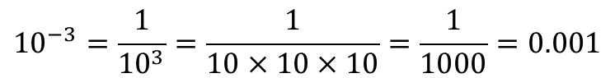

Por otro lado, la potencia 10 elevado a la 5 negativo es igual al recíproco de la potencia, pero con exponente positivo, es decir, 1 entre 10 elevado a la potencia 5, que es igual a 1 entre 10 por 10, por 10, por 10, por 10, que es igual a la fracción 1 entre 100 000, en otras palabras, 1 cienmilésimo, que también se puede escribir como 0.0001.

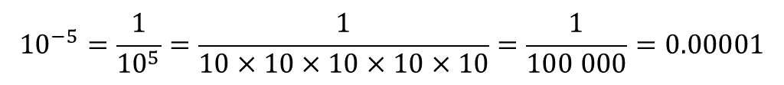

Ahora de estas dos expresiones, 10 a la 3 negativo y 10 a la 5 negativo, ¿cuál de ellas es mayor? Es mayor un milésimo que un cienmilésimo, es decir, la que tiene el exponente mayor, en este caso, el 3 negativo que es mayor que 5 negativo.

¿Lo anterior se cumple con potencias de otras bases? De las potencias con exponente negativo, 4 elevado a 4 negativo y 4 elevado a la 2 negativo, ¿cuál es mayor?

4 a la 4 negativo que es igual a 1 entre 4 a la 4, que es igual a su vez a 1 entre, 4 por 4, por 4, por 4, lo que resulta en 1 entre 256, que es igual a 0.00390625.

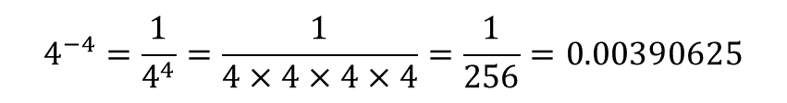

En el caso de 4 a la 2 negativo, es igual a 1 entre 4 al cuadrado, que es igual a 1 entre 4 por 4, igual a 1 entre 16, es decir 0.0625.

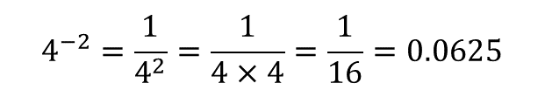

Como 0.0625 es mayor que 0.00390625, nuevamente se cumple que la potencia con el mayor exponente negativo es la que representa un mayor valor, es decir, 4 a la 2 negativo es mayor que 4 a la 4 negativo.



Ahora es momento de retomar la situación del inicio.

El tamaño promedio de un virus en promedio es 2 por 10 a la -8 milímetros y el de una bacteria es de 2 por 10 a la -6 milímetros.

Dados los tamaños del virus y la bacteria, ¿cuál de ellos es más grande?

Con lo que se ha realizado hasta el momento, ¿puedes decir cuál es de mayor tamaño, el virus o la bacteria? Registra y compara tu respuesta con la siguiente.

**Para el virus:**

Uno de los factores que indican su orden de magnitud es 10 elevado al exponente 8 negativo. Este factor es igual a 1 entre 10 elevado al exponente 8, que es igual a 1 entre 10, por 10, por 10, por 10, por 10, por 10, por 10, por 10, igual a 1 entre cien millones, es decir, esto es igual a 0.00000001.

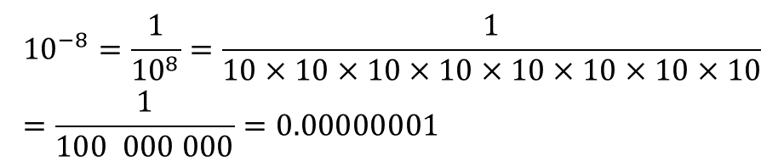

**Para la bacteria:**

Uno de los factores que indican su orden de magnitud es 10 elevado al exponente 6 negativo. Este factor es igual a 1 entre 10 elevado al exponente 6, que es igual a 1 entre 10, por 10, por 10, por 10, por 10, por 10, igual a 1 entre un millón, es decir, esto es igual a 0.000001.

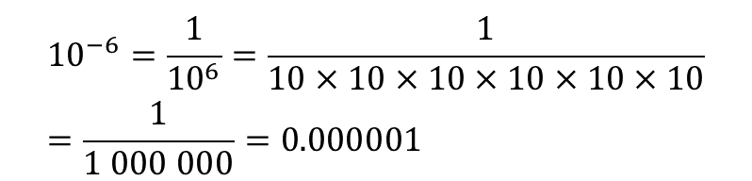

Ahora, escribe de otra manera el tamaño promedio de un virus y de una bacteria. Sin olvidar que esos tamaños están dados en milímetros.

Para el caso del virus, su tamaño promedio es de 2 por 10 elevado a la 8 negativo que es igual a 2 por un cienmillonésimo, que es igual a 2 cienmillonésimos.

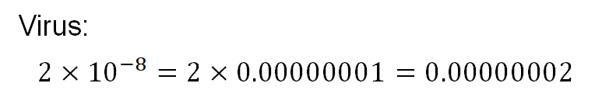

En el caso de la bacteria, su tamaño promedio es de 2 por 10 elevado a la 6 negativo, que es igual a 2 por un millonésimo, lo que es igual a 2 millonésimos.

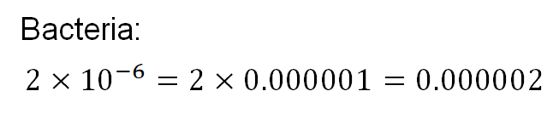

Al comparar estas dos últimas medidas, se puede observar que 2 millonésimos es mayor que 2 cienmillonésimos, por lo tanto, se puede afirmar que, en promedio, una bacteria es de mayor tamaño que un virus.



Por lo tanto, en promedio, una bacteria es de mayor tamaño que un virus. Ahora puedes contestar las siguientes preguntas de la situación inicial.

¿Qué exponente le corresponde al de mayor tamaño? Como ese exponente le corresponde a la medida de la bacteria, que es 6 negativo, en este caso le corresponde al de mayor tamaño el exponente mayor.

¿Y al de menor tamaño? De acuerdo con lo anterior, en este caso, al de menor tamaño le corresponde el menor exponente.

¿Qué significado tendrá el exponente negativo? Uno de los significados es que, si ese exponente es resultado de una división de potencias de la misma base, entonces el exponente del dividendo es menor que el exponente del divisor.

Ahora, contesta la siguiente pregunta: ¿cuántas veces es más grande la bacteria que el virus? Contrasta tu resultado con lo siguiente.

Para conocer cuántas veces es más grande la bacteria que el virus, se puede dividir el tamaño de la bacteria entre el tamaño del virus. No olvides que estas medidas están dadas en milímetros.

De esa manera, se puede calcular el cociente del tamaño de la bacteria entre el tamaño del virus. Este cociente es igual al cociente de 2 por 10 a la 6 negativo, entre 2 por 10 a la 8 negativo, que es igual a 2 entre 2, por 10 a la 6 negativo, entre 10 a la 8 negativo, igual a 1 por 10 a la 6 negativo menos 8 negativo que es igual a, 1 por 10 a la 6 negativo más 8. Esto es igual a 1 por 10 al cuadrado, que es igual a 1 por 10, por 10, que es igual a 100.

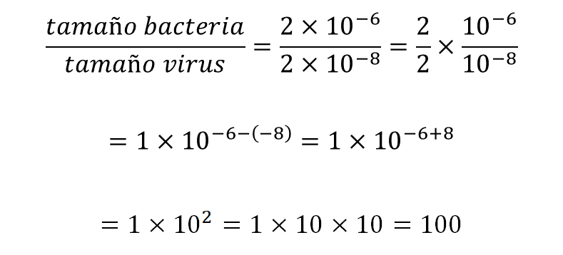

Lo que significa que, en promedio, la bacteria es 100 veces más grande que el virus. Para dar respuesta a esta cuestión, se aplicó también la propiedad del cociente de potencias de la misma base.

Las propiedades o generalizaciones para las potencias con exponentes enteros positivos también son aplicables a las potencias con exponentes enteros negativos.

Has concluido. En esta sesión, se utilizó el concepto de potencia, así como la regla para dividir potencias con la misma base, usadas para comprender el significado de potencias con exponentes enteros negativos, con la que se vio que una potencia con exponente negativo es igual al recíproco de la potencia con exponente positivo y también se usaron potencias de base 10 con exponente entero negativo en la notación científica.

Si deseas saber más del tema, puedes consultar otras fuentes confiables como tu libro de texto de Matemáticas, de segundo grado.

**El Reto de Hoy:**

Reafirma el concepto de potencias con exponente negativo, para ello, elige la opción correcta:

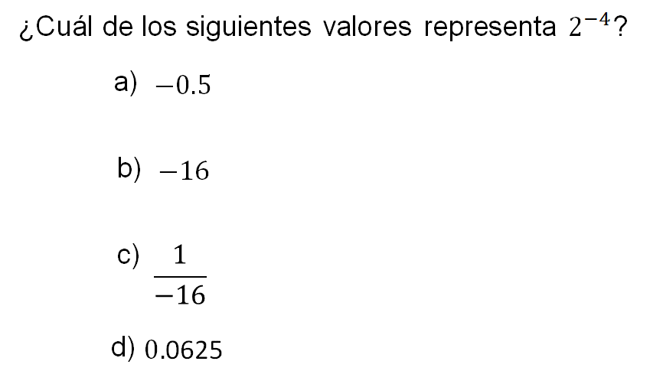

Además, resuelve las actividades que identifiques en tu libro de texto correspondientes al aprendizaje trabajado en esta sesión.

**¡Buen trabajo!**

**Gracias por tu esfuerzo.**

**Para saber más:**

Lecturas

<https://libros.conaliteg.gob.mx/secundaria.html>